Министерство науки и высшего образования РФ

ФГАОУ ВО Пермский национальный исследовательский

политехнический университет

Кафедра «Вычислительная математика, механика и биомеханика»

Отчет по лабораторной работе № 9

тема «Символы и строки»

по дисциплине «Информатика»

Выполнил: студент группы ИСТ-22-1б Васин М.А.

Проверил: ассистент каф. ВММБ Нетбай Г.В.

Пермь, 2023

**Содержание**

Задание 1 4

1.1. Постановка задачи 4

1.2. Решение задачи, код программы 4

1.3. Тестирование работы программы 5

Задание 2 5

2.1. Постановка задачи 5

2.2. Решение задачи, код программы 5

2.3. Тестирование работы программы 5

Задание 3 5

3.1. Постановка задачи 5

3.2 Решение задачи, код программы 5

3.3. Тестирование работы программы 6

Задание 4 6

4.1. Постановка задачи 6

4.2. Решение задачи, код программы 7

4.3. Тестирование работы программы 7

Задание 5 8

5.1. Постановка задачи 8

5.2. Решение задачи, код программы 8

5.3. Тестирование работы программы 9

Задание 6 9

6.1. Постановка задачи 9

6.2. Решение задачи, код программы 9

6.3. Тестирование работы программы 10

Задание 7 10

7.1. Постановка задачи 10

7.2.1 Решение задачи, код программы 10

7.3. Тестирование работы программы 11

Задание 8 11

8.1. Постановка задачи 11

8.2. Решение задачи, код программы 11

8.3. Тестирование работы программы 12

Задание 9 12

9.1. Постановка задачи 12

9.2. Решение задачи, код программы 13

9.3. Тестирование работы программы 14

Задание 10 14

10.1. Постановка задачи 14

10.2. Решение задачи, код программы 14

10.3. Тестирование работы программы 15

Задание 11 15

11.1. Постановка задачи 15

11.2. Решение задачи, код программы 15

11.3. Тестирование работы программы 15

Задание 12 16

12.1. Постановка задачи 16

12.2. Решение задачи, код программы 16

12.3. Тестирование работы программы 16

# Задание 1

## 1.1. Постановка задачи

Введите массив символов из 15 элементов. Измените регистр символа: прописные заменить на строчные, а строчные на прописные.

## 1.2. Решение задачи, код программы

import java.lang.Character;  
import java.util.Scanner;  
import static java.lang.System.*out*;  
public class z1 {  
 static Scanner *in* = new Scanner(System.*in*);  
 public static void main(String[] args) {  
 int N = 15;  
 char masChar [] = new char[N];  
 System.*out*.println("Введите элементы массива по одному символу");  
 for (int i=0; i<N; i++) {  
 masChar[i] = *Simvol*();  
 }  
 for (int i=0; i<=masChar.length-1;i++)  
 if (Character.*isLowerCase*(masChar[i]) == true) {  
 masChar[i] = Character.*toUpperCase*(masChar[i]);  
 } else if (Character.*isUpperCase*(masChar[i]) == true) {  
 masChar[i] = Character.*toLowerCase*(masChar[i]);  
 }  
 *printMas*(masChar);  
 }  
 public static char Simvol() {  
 char ch = ' ';  
 String S = *in*.next();  
 if(S.length()==1)  
 ch = S.charAt(0);  
 else  
 while (S.length()!=1) {  
 System.*out*.println("Вы ввели несколько символов, попробуйте ещё раз");  
 S = *in*.next();  
 if(S.length()==1)  
 ch = S.charAt(0);  
 }  
 return ch;  
 }  
 public static void printMas(char[] array) {  
 for (int i=0; i<array.length; i++) {  
 *out*.print(array[i]+"\t");  
 }  
 *out*.println();  
 }  
}

## 1.3. Тестирование работы программы

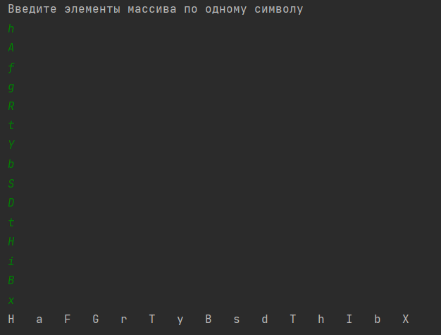

# Задание 2

## 2.1. Постановка задачи

Дан массив символов, содержащий число в 16-ой системе счисления. Проверить правильность ввода этого числа (в его записи должны быть только символы 0, 1, 2,…, 9, A, B, C, D, E, F). Если число введено неверно, сообщить об этом пользователю и повторить ввод, ввод должен повторяться до тех пор, пока не будет введено число. При правильном вводе перевести число в 2-ую систему счисления, записать число в новый массив символов.

## 2.2. Решение задачи, код программы

import java.util.Scanner;  
public class z2 {  
 public static void main(String[] args) {  
 Scanner sc = new Scanner(System.*in*);  
 System.*out*.println("Введите число в 16-ой системе счисления");  
 String str1 = sc.next();  
 if(*isValid*(str1)){  
 System.*out*.println("Число в 2-ой системе счисление");  
 System.*out*.println(*hexToBinary*(str1));  
 }  
 else {  
 System.*out*.println("Число не в 16-ой системе счисления, повторите ввод!");  
 }  
 }  
 public static String hexToBinary(String number) {  
 return Long.*toBinaryString*((Long.*parseLong*(number, 16)));  
 }  
 private static boolean isValid(String input) {  
 for (int i = 0; i < input.length(); i++) {  
 char c = input.charAt(i);  
 if (!(c >= '0' && c <= '9') && !(c >= 'A' && c <= 'E')) {  
 return false;  
 }  
 }  
 return true;  
 }  
}

## 2.3. Тестирование работы программы

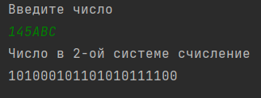

# Задание 3

## 3.1. Постановка задачи

Дан массив символов. Проанализировать массив и ответить на вопросы:

1. Определить количество латинских прописных букв.
2. Выяснить, входит ли в последовательность буква, введенная с клавиатуры, например «ю», регистр не учитывать.
3. Выяснить, верно ли, что среди символов имеются две и более запятые.
4. Выяснить, имеется ли среди символов пара соседствующих букв «во» или «ов».
5. Выяснить, имеется ли среди символов пара соседствующих одинаковых цифр.
6. Выяснить, верно ли. что существуют такие натуральные i и j, что 1 <i <j < п и что si, si+1 это одинаковые буквы отличающиеся регистром, a sj, sj+1 это 0.

## 3.2 Решение задачи, код программы

import java.util.Scanner;  
public class z3 {  
 public static void main(String[] args) {  
 Scanner scanner = new Scanner(System.*in*);  
 System.*out*.print("Введите массив символов: ");  
 String input = scanner.nextLine();  
 char[] characters = input.toCharArray();  
 int upper = 0;  
 boolean sequence = false;  
 boolean commas = false;  
 boolean vo = false;  
 boolean num = false;  
 boolean ij = false;  
 for (int i = 0; i < characters.length; i++) {  
 char currentChar = characters[i];  
 if (Character.*isUpperCase*(currentChar)) {  
 upper++;  
 }  
 if (Character.*toLowerCase*(currentChar) == 'ю') {  
 sequence = true;  
 }  
 if (currentChar == ',') {  
 if (i + 1 < characters.length && characters[i + 1] == ',') {  
 commas = true;  
 break;  
 }  
 }  
 if (i + 1 < characters.length) {  
 char nextChar = characters[i + 1];  
 if ((currentChar == 'в' && nextChar == 'о') || (currentChar == 'о' && nextChar == 'в')) {  
 vo = true;  
 }  
 if (Character.*isDigit*(currentChar) && currentChar == nextChar) {  
 num = true;  
 }  
 if (Character.*isLetter*(currentChar) && Character.*isLetter*(nextChar)) {  
 if (Character.*toLowerCase*(currentChar) == Character.*toLowerCase*(nextChar)) {  
 if (i + 2 < characters.length && nextChar == 'o' && characters[i + 2] == '0') {  
 ij = true;  
 }  
 }  
 }  
 }  
 }  
 System.*out*.println("Количество латинских прописных букв: " + upper);  
 System.*out*.println("Буква 'ю' " + (sequence ? "входит" : "не входит") + " в последовательность");  
 System.*out*.println("Среди символов " + (commas ? "есть две и более запятых" : "нет двух и более запятых"));  
 System.*out*.println("Среди символов " + (vo ? "есть пара соседствующих букв 'во' или 'ов'" : "нет пары соседствующих букв 'во' или 'ов'"));  
 System.*out*.println("Среди символов " + (num ? "есть пара соседствующих одинаковых цифр" : "нет пары соседствующих одинаковых цифр"));  
 System.*out*.println("Существуют ли такие i и j, что 1 < i < j < п и что s_i, s_i+1 - одинаковые буквы отличающиеся регистром, а s_j, s_j+1 - это 0? " + (ij ? "Да" : "Нет"));  
 }  
}

## 3.3. Тестирование работы программы

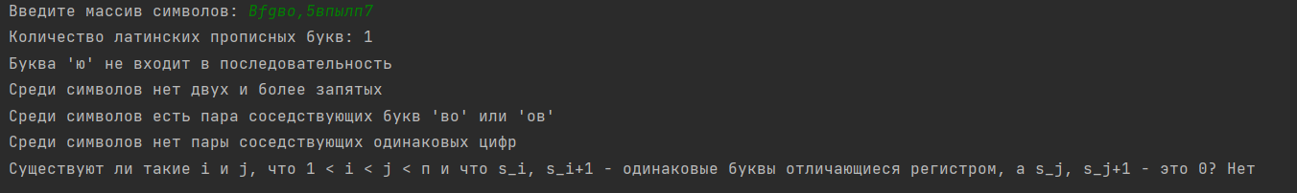

# Задание 4

## 4.1. Постановка задачи

Задана матрица символов N×N. Определить построчно и по столбцам, есть ли в них выражения вида сos(«число»* «число») = «число» или последовательность чисел. Вывести выражения данного вида по строкам и по столбцам. Проверить есть ли правильно вычисленные выражения, и подсчитать их количество. Создать ArrayList и записать в него выражения, которые были вычислены не правильно с корректировкой ответа. Вывести информацию на экран.

## 4.2. Решение задачи, код программы

import java.util.ArrayList;  
import java.util.Scanner;  
public class z4 {  
 public static void main(String[] args) {  
 Scanner scanner = new Scanner(System.*in*);  
 System.*out*.print("Введите размерность матрицы: ");  
 int n = scanner.nextInt();  
 char[][] matrix = new char[n][n];  
 System.*out*.println("Введите элементы матрицы:");  
 for (int i = 0; i < n; i++) {  
 for (int j = 0; j < n; j++) {  
 matrix[i][j] = scanner.next().charAt(0);  
 }  
 }  
 ArrayList<String> cor = new ArrayList<>();  
 int count = 0;  
 for (int i = 0; i < n; i++) {  
 if (*checkRow*(matrix[i], cor)) {  
 count++;  
 }  
 }  
 for (int j = 0; j < n; j++) {  
 char[] column = new char[n];  
 for (int i = 0; i < n; i++) {  
 column[i] = matrix[i][j];  
 }  
 if (*checkRow*(column, cor)) {  
 count++;  
 }  
 }  
 System.*out*.println("Количество правильно вычисленных выражений: " + count);  
 System.*out*.println("Количество неправильно вычисленных выражений: " + cor.size());  
 System.*out*.println("Неправильно вычисленные выражения:");  
 for (String expression : cor) {  
 System.*out*.println(expression);  
 }  
 }  
 private static boolean checkRow(char[] row, ArrayList<String> incorrectExpressions) {  
 StringBuilder expression = new StringBuilder();  
 boolean exp = true;  
 for (char c : row) {  
 if (Character.*isDigit*(c)) {  
 expression.append(c);  
 } else if (c == '.') {  
 expression.append(c);  
 } else if (c == 's') {  
 expression.append(c);  
 } else if (c == 'o') {  
 expression.append(c);  
 } else if (c == '(') {  
 expression.append(c);  
 } else if (c == ')') {  
 expression.append(c);  
 } else if (c == '=') {  
 expression.append(c);  
 } else if (c == ' ') {  
 } else {  
 exp = false;  
 break;  
 }  
 }  
 if (exp && *eva*(expression.toString())) {  
 return true;  
 } else {  
 incorrectExpressions.add(expression.toString());  
 return false;  
 }  
 }  
 private static boolean eva(String expression) {  
 return false;  
 }  
}

## 4.3. Тестирование работы программы

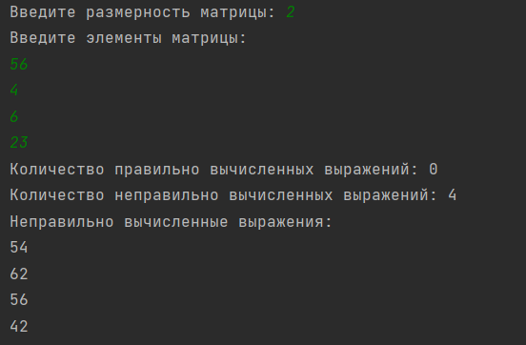

# Задание 5

## 5.1. Постановка задачи

В заданной строке посчитать количество символов цифр (от «0» до «9»).

## 5.2. Решение задачи, код программы

import java.lang.String;  
import java.util.Scanner;  
public class z5 {  
 public static void main(String[] args) {  
 Scanner in = new Scanner(System.*in*);  
 System.*out*.println("Введите строку");  
 String str = in.nextLine();  
 int num = *count*(str);  
 System.*out*.println("Количество символов цифр: " + num);  
 }  
 private static int count(String str) {  
 int count = 0;  
 for (char c : str.toCharArray()) {  
 if (Character.*isDigit*(c)) {  
 count++;  
 }  
 }  
 return count;  
 }  
}

## 5.3. Тестирование работы программы

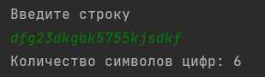

# Задание 6

## 6.1. Постановка задачи

Дан массив строк, который содержит информацию о ветеринарных клиниках (каждая ячейка соответствует 1 клинике), не менее 20 строк. Создать две программы для регламентированного и нерегламентированного ввода данных по ветеринарным клиникам. Определить в каждой программе: количество клиник с номером; количество клиник по районам, в которых есть не менее 2 докторов высшей квалификации, повышение квалификации прошли более 30 % врачей за последние 5 лет с численностью пациентов более 100; количество клиник, в которых есть рентген с общей стоимостью оборудования клиники более 5 млн. руб.

- Первая программа: Сделать регламентированный ввод данных по ветеринарным клиникам. Каждая ячейка массива содержит информацию в определенном виде: Район города; Номер/Название ветеринарной клиники; Количество работников; Количество врачей; Количество врачей высшей категории; Количество врачей прошедших повышение квалификации за последние 5 лет; Общее число пациентов в базе; Число пациентов собак; Число пациентов кошек; Наличие рентгена; Наличие компьютеров; Количество компьютеров; Число клеток для передержки животных; Средний суммарный доход клиники; Общая стоимость оборудования клиники.

- Вторая программа: Сделать нерегламентированный ввод данных по ветеринарным клиникам. Т.е. пользователи вводят информацию в произвольном виде.

## 6.2. Решение задачи, код программы

Первая программа

import java.util.Scanner;  
public class z61 {  
 public static void main(String[] args) {  
 Scanner in = new Scanner(System.*in*);  
 System.*out*.print("Введите количество клиник ");  
 int aud = in.nextInt();  
 in.nextLine();  
 String[][] str = new String[aud][15];  
 for (int i = 0; i < aud; i++) {  
 System.*out*.print("Введите район " + (i+1) + " клиники: ");  
 str[i][0] = in.nextLine();  
 System.*out*.print("Введите номер " + (i+1) + " клиники: ");  
 str[i][1] = in.nextLine();  
 System.*out*.print("Введите количество работников " + (i+1) + " клиники : ");  
 str[i][2] = in.nextLine();  
 System.*out*.print("Введите количество врачей " + (i+1) + " клиники: ");  
 str[i][3] = in.nextLine();  
 System.*out*.print("Введите количество врачей высшей категории " + (i+1) + " клиники: ");  
 str[i][4] = in.nextLine();  
 System.*out*.print("Введите количество врачей прошедших повышение квалификации за последние 5 лет в " + (i+1) + " клинике: ");  
 str[i][5] = in.nextLine();  
 System.*out*.print("Введите общее число пациентов в базе " + (i+1) + " клиники: ");  
 str[i][6] = in.nextLine();  
 System.*out*.print("Введите число пациентов собак " + (i+1) + " клиники: ");  
 str[i][7] = in.nextLine();  
 System.*out*.print("Введите общее число пациентов кошек " + (i+1) + " клиники: ");  
 str[i][8] = in.nextLine();  
 System.*out*.print("Введите наличие рентгена для " + (i+1) + " клиники: ");  
 str[i][9] = in.nextLine();  
 System.*out*.print("Введите наличие компьютеров в " + (i+1) + " клинике да / нет: ");  
 str[i][10] = in.nextLine();  
 if (str[i][10].equalsIgnoreCase("да")) {  
 System.*out*.print("Введите количество компьютеров в " + (i+1) + " клинике: ");  
 str[i][11] = in.nextLine();  
 } else {  
 str[i][11] = "0";  
 }  
 System.*out*.print("Введите число клеток для передержки животных " + (i+1) + " клиники: ");  
 str[i][12] = in.nextLine();  
 System.*out*.print("Введите средний суммарный доход клиник " + (i+1) + " клиники: ");  
 str[i][13] = in.nextLine();  
 System.*out*.print("Введите общая стоимость оборудования клиники." + (i+1) + " клиники: ");  
 str[i][14] = in.nextLine();  
 }  
 int ShetZifr = 0;  
 for (int i = 0; i<aud; i++){  
 boolean isOnlyDigits = true;  
 for(int j = 0; j < str[i][1].length() && isOnlyDigits; j++) {  
 if(!Character.*isDigit*(str[i][1].charAt(j))) {  
 isOnlyDigits = false;  
 }  
 }  
 if(isOnlyDigits){  
 ShetZifr += 0;  
 }  
 }  
 System.*out*.println( "Количество клиник с номером: " + ShetZifr);  
 int ScetKlinpoL = 0;  
 int ScetKlinpoZn = 0;  
 int ScetKlinpoAMZ = 0;  
 int ScetKlinpoHTZ = 0;  
 for (int i = 0; i<aud; i++){  
 if(str[i][4].*valueOf*(i).charAt(0)>2){  
 switch (str[i][0]){  
 case "Ленинский":  
 ScetKlinpoL +=1;  
 break;  
 case "Индустриальный":  
 ScetKlinpoZn +=1;  
 break;  
 case "Мотовилихинский":  
 ScetKlinpoAMZ +=1;  
 break;  
 case "Кировский":  
 ScetKlinpoHTZ +=1;  
 break;  
 }  
 }  
 }  
 System.*out*.println( "Количество клиник по Ленинскому р-ну: " + ScetKlinpoL);  
 System.*out*.println( "Количество клиник по Индустриальному р-ну: " + ScetKlinpoZn);  
 System.*out*.println( "Количество клиник по Мотовилихинскому р-ну: " + ScetKlinpoHTZ);  
 System.*out*.println( "Количество клиник по Кировскому р-ну: " + ScetKlinpoAMZ);  
 int KL = 0;  
 for (int i = 0; i<aud; i++){  
 if((str[i][3].*valueOf*(i).charAt(0)/100*30>str[i][5].*valueOf*(i).charAt(0)) && str[i][6].*valueOf*(i).charAt(0)>100){  
 KL +=1;  
 }  
 }  
 System.*out*.println( "Количество клиник повышение прошли более 30 % врачей и более 100 пациентов: " + KL);  
 int Kw = 0;  
 for (int i = 0; i<aud; i++){  
 if((str[i][14].*valueOf*(i).charAt(0)>5000000)){  
 if (str[i][9]=="есть"){  
 Kw +=1;  
 }  
 }  
 }  
 System.*out*.println( "Количество клиник есть рентген и общая стоимость оборудования более 5000000: " + Kw);  
 }  
}

Вторая программа

import java.util.Scanner;  
public class z62 {  
 public static void main(String[] args) {  
 Scanner in = new Scanner(System.*in*);  
 System.*out*.print("Введите данные по клиникам через запятую: ");  
 String str = in.nextLine();  
 String[] cls = str.split(",");  
 int abc = cls.length / 15;  
 String[][] room = new String[abc][15];  
 int c = 0;  
 for (int i = 0; i < abc; i++) {  
 room[i][0] = cls[c++];  
 room[i][1] = cls[c++];  
 room[i][2] = cls[c++];  
 room[i][3] = cls[c++];  
 room[i][4] = cls[c++];  
 room[i][5] = cls[c++];  
 room[i][6] = cls[c++];  
 room[i][7] = cls[c++];  
 room[i][8] = cls[c++];  
 room[i][9] = cls[c++];  
 room[i][10] = cls[c++];  
 if (room[i][10].equalsIgnoreCase("да")) {  
 room[i][11] = cls[c++];  
 } else {  
 room[i][11] = "0";  
 }  
 room[i][12] = cls[c++];  
 room[i][13] = cls[c++];  
 room[i][14] = cls[c++];  
 }  
 int ShetZifr = 0;  
 for (int i = 0; i < abc; i++) {  
 boolean isOnlyDigits = true;  
 for (int j = 0; j < room[i][1].length() && isOnlyDigits; j++) {  
 if (!Character.*isDigit*(room[i][1].charAt(j))) {  
 isOnlyDigits = false;  
 }  
 }  
 if (isOnlyDigits) {  
 ShetZifr += 0;  
 }  
 }  
 System.*out*.println("Количество клиник с номером: " + ShetZifr);  
 int ScetKlinpoL = 0;  
 int ScetKlinpoZn = 0;  
 int ScetKlinpoAMZ = 0;  
 int ScetKlinpoHTZ = 0;  
 for (int i = 0; i < abc; i++) {  
 if (room[i][4].*valueOf*(i).charAt(0) > 2) {  
 switch (room[i][0]) {  
 case "Ленинский":  
 ScetKlinpoL +=1;  
 break;  
 case "Индустриальный":  
 ScetKlinpoZn +=1;  
 break;  
 case "Мотовилихинский":  
 ScetKlinpoAMZ +=1;  
 break;  
 case "Кировский":  
 ScetKlinpoHTZ +=1;  
 break;  
 }  
 }  
 }  
 System.*out*.println( "Количество клиник по Ленинскому р-ну: " + ScetKlinpoL);  
 System.*out*.println( "Количество клиник по Индустриальному р-ну: " + ScetKlinpoZn);  
 System.*out*.println( "Количество клиник по Мотовилихинскому р-ну: " + ScetKlinpoHTZ);  
 System.*out*.println( "Количество клиник по Кировскому р-ну: " + ScetKlinpoAMZ);  
 int KL = 0;  
 for (int i = 0; i < abc; i++) {  
 if ((room[i][3].*valueOf*(i).charAt(0) / 100 * 30 > room[i][5].*valueOf*(i).charAt(0)) && room[i][6].*valueOf*(i).charAt(0) > 100) {  
 KL += 1;  
 }  
 }  
 System.*out*.println("Количество клиник повышение прошли более 30 % врачей и более 100 пациентов: " + KL);  
 int Kw = 0;  
 for (int i = 0; i < abc; i++) {  
 if ((room[i][14].*valueOf*(i).charAt(0) > 5000000)) {  
 if (room[i][9] == "есть") {  
 Kw += 1;  
 }  
 }  
 }  
 System.*out*.println("Количество клиник есть рентген и общая стоимость оборудования более 5000000: " + Kw);  
 }  
}

## 6.3. Тестирование работы программы

Первая программа

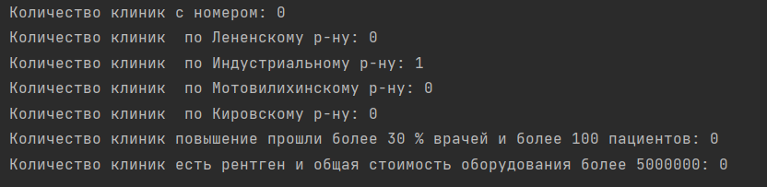

Вторая программа

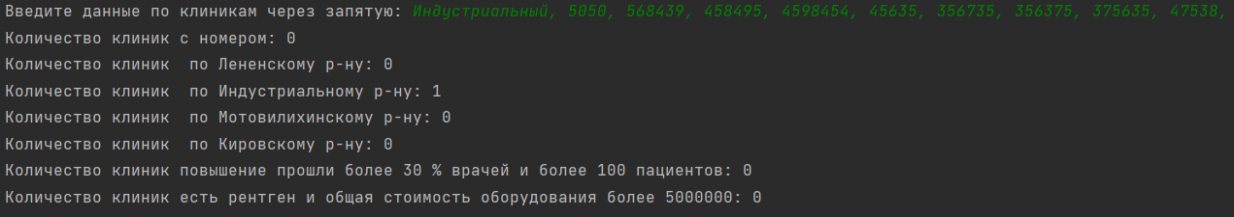

# Задание 7

## 7.1. Постановка задачи

В заданной строке заменить каждый символ «*» числом, соответствующим номеру по порядку вхождения этого символа в строку.

## 7.2.1 Решение задачи, код программы

import java.lang.String;  
import java.util.Scanner;  
public class z7 {  
 public static void main(String[] args) {  
 Scanner in = new Scanner(System.*in*);  
 System.*out*.println("Введите строку");  
 String Str = in.nextLine();  
 char[] charStr = Str.toCharArray();  
 for (int i = 0; i<charStr.length; i++){  
 if(charStr[i] == '*' ){  
 charStr[i] = String.*valueOf*(i).charAt(0);  
 }  
 }  
 Str = String.*valueOf*(charStr);  
 System.*out*.println(Str);  
 }  
}

## 7.3. Тестирование работы программы

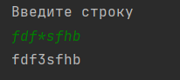

# Задание 8

## 8.1. Постановка задачи

Вычеркнуть из текста минимальное количество предложений так, чтобы у любых двух оставшихся предложений было хотя бы одно общее слово.

## 8.2. Решение задачи, код программы

import java.util.ArrayList;  
import java.util.Arrays;  
public class z8 {  
 public static void main(String[] args) {  
 String text = "На улице идёт дождь. Летит птица. Небо отчистилось и дождь закончился";  
 String text1[] = text.split("\\.");  
 ArrayList<String> replace = new ArrayList<>();  
 ArrayList<String> words = new ArrayList<>();  
 ArrayList<String> result = new ArrayList<>();  
 for(int i = 0; i < text1.length; i++) {  
 String text2[] = text1[i].split(" ");  
 for(int j = 0; j<text2.length; j++){  
 words.add(text2[j]);  
 }  
 }  
 for (int i = 0; i < words.size() - 1; i++) {  
 for (int j = i + 1; j < words.size(); j++) {  
 if (words.get(i).equals(words.get(j))&&(words.get(i)!=" ")) {  
 replace.add(words.get(i));  
 }  
 }  
 }  
 replace.removeAll(Arrays.*asList*("", null));  
 for(int i = 0; i < text1.length; i++) {  
 for(int j = 0; j<replace.size(); j++){  
 if(text1[i].contains(replace.get(j))==true){  
 result.add(text1[i]);  
 }  
 }  
 }  
 System.*out*.println(text);  
 System.*out*.println(result);  
 }  
}

## 8.3. Тестирование работы программы



# Задание 9

## 9.1. Постановка задачи

Дан текст, который содержит комментарии. Из текста удалить все комментарии (% … %, % … $, $ … %), если комментарий нет, то сообщить об этом.

## 9.2. Решение задачи, код программы

public class z9 {  
 public static void main(String[] args) {  
 String text = "Это %какой-то текст% с комментариями. Нужно их удалить. " +  
 "Также есть $еще один$ тип комментария. %Здесь% и тут %встречаются%.";  
 String result = *nocom*(text);  
 if (result.isEmpty()) {  
 System.*out*.println("В тексте нет комментариев.");  
 } else {  
 System.*out*.println(text);  
 System.*out*.println(result);  
 }  
 }  
 public static String nocom(String text) {  
 text = text.replaceAll("%.*?%", "");  
 text = text.replaceAll("\\$.*?\\$", "");  
 text = text.trim();  
 return text;  
 }  
}

## 9.3. Тестирование работы программы



# Задание 10

## 10.1. Постановка задачи

Дан текст, который содержит данные определенной структуры, разделителем данных об одном объекте является «;», разделитель между объектами «.». «Международная компания»: название; интернет сайт; телефон; факс; адрес главного офиса (почтовый индекс, страна, область, район, город, улица, дом, квартира) продолжительность пребывания на мировом рынке; количество сотрудников; количество филиалов в Европе. Разбить данные по объектам на массив строк. Посчитать количество компаний, в которых первые 5 цифр факса совпадает с номером телефона, а последняя цифра телефона совпадает с последней цифрой номера дома (адреса главного офиса). Вывести международные компании, количество сотрудников у которых больше 10000.

## 10.2. Решение задачи, код программы

import java.util.ArrayList;  
public class z10 {  
 public static void main(String[] args) {  
 String text = "Название 1; сайт 1; 57456; 57456543; 456, Дом 6; 5;10000; 21." +  
 "Название 2; сайт 2; 574567; 45677; 456654, Дом 2; 5;100000; 22." +  
 "Название 3; сайт 3; 574568; 57676; 45676454, Дом 8; 7;1000; 23." +  
 "Название 4; сайт 4; 574567; 23456745674; 456654, Дом 4; 5;100000; 24." +  
 "Название 5; сайт 5; 574567; 45673; 456734555, Дом 10; 5;1000; 25.";  
 int count1 =0;  
 int count2 =0;  
 ArrayList<String> str = new ArrayList<>();  
 String [] text1 = text.split("\\.");  
 for (int i = 0; i<text1.length; i++){  
 String [] text2= text1[i].split(";");  
 if(text2[3].startsWith(text2[2])){  
 count1+=1;  
 }  
 int tr =text2[4].length()-1;  
 if(text2[2].endsWith(String.*valueOf*(text2[4].charAt(tr)))){  
 count2+=1;  
 }  
 if(Integer.*parseInt*(text2[6])>10000){  
 str.add(text2[0]);  
 }  
 }  
 System.*out*.println("Количество организаций в которых первые 5 цифр факса совпадает с номером телефона: " + count1);  
 System.*out*.println( "Количество организаций где последняя цифра телефона совпадает с последней цифрой номера дома: " + count2);  
 System.*out*.println( "Компании, количество сотрудников у которых больше 10000: " + str);  
 }  
}

## 10.3. Тестирование работы программы



# Задание 11

## 11.1. Постановка задачи

Создать программу форматирования массива строк используя три разных регулярных выражения, т.е. регулярные выражения разного типа, созданные при использовании разных метасимволов и их сочетаний.

## 11.2. Решение задачи, код программы

import java.util.Arrays;  
public class z11 {  
 public static void main(String[] args) {  
 String[] strings = {" Hello ", " World ", " Java 123 "};  
 // Удаление пробелов в начале и конце каждой строки  
 for (int i = 0; i < strings.length; i++) {  
 strings[i] = strings[i].trim();  
 }  
 // Замена всех гласных символов на символ '*'  
 for (int i = 0; i < strings.length; i++) {  
 strings[i] = strings[i].replaceAll("[aeiouAEIOU]", "*");  
 }  
 // Замена всех цифр на символ '#'  
 for (int i = 0; i < strings.length; i++) {  
 strings[i] = strings[i].replaceAll("\\d", "#");  
 }  
 System.*out*.println(Arrays.*toString*(strings));  
 }  
}

## 11.3. Тестирование работы программы



# Задание 12

## 12.1. Постановка задачи

Дан массив строк содержащих информацию об участниках математического клуба (возраст, пол, IQ, средний балл, место учебы, место жительства, численность семьи), строки заполнены не структурировано, зоны могут быть заполнены многоточиями. В цикле с использование регулярных выражений (массив данных) выполнить автозамену информации: многоточия заменить на фразу «Заполнить», ввести сокращение женского и мужского пола, ввести сокращения слова город и его различных записей до «г.», ввести сокращение край или область и их различных вариантов записи до «кр.» или «обл.». Исходную и измененную информацию вывести построчно: сначала исходная строка, затем измененная.

## 12.2. Решение задачи, код программы

public class z12 {  
 public static void main(String[] args) {  
 String[] data = {  
 "Возраст: 25, Пол: Мужской, IQ: 120, Балл: 85, Место учебы: МГУ, Место жительства: Москва, Численность семьи: 4",  
 "Возраст: 30, Пол: Женский, IQ: 130, Балл: 90, Место учебы: МФТИ, Место жительства: Санкт-Петербург, Численность семьи: 3",  
 "Возраст: ..., Пол: ..., IQ: ..., Балл: ..., Место учебы: ..., Место жительства: ..., Численность семьи: ..."  
 };  
 for (int i = 0; i < data.length; i++) {  
 String original = data[i];  
 String replaced = original.replaceAll("\\.+", "Заполнить");  
 replaced = replaced.replaceAll("Мужской", "М")  
 .replaceAll("Женский", "Ж");  
 replaced = replaced.replaceAll("город", "г.")  
 .replaceAll("Город", "г.");  
 replaced = replaced.replaceAll("край", "кр.")  
 .replaceAll("Край", "кр.")  
 .replaceAll("область", "обл.")  
 .replaceAll("Область", "обл.");  
 System.*out*.println("Исходная строка: " + original);  
 System.*out*.println("Измененная строка: " + replaced);  
 System.*out*.println();  
 }  
 }  
}

## 12.3. Тестирование работы программы

